Лидский замок – «Лидское пиво»

19.04 01.05 03.05 10.05 17.05 24.05 26.05 28.05 29.05 31.05
06.06 14.06 20.06 27.06 03.07 05.07 11.07 25.07

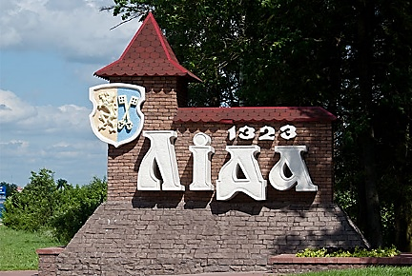
Посещение Лидского замка – одного из самых больших замков на территории Беларуси, знакомство с его историей, экскурсия по замковому двору, 4 этажа юго-западной башни, южная и восточная боевые галереи, 3 этажа северо-восточной башни.

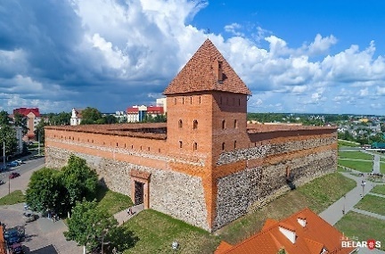
Обед в кафе города (доп. плата).

Экскурсия на старейший пивоваренный завод
«Лидское пиво» является весьма познавательной.
Здесь Вы узнаете о технологии пивоварения.
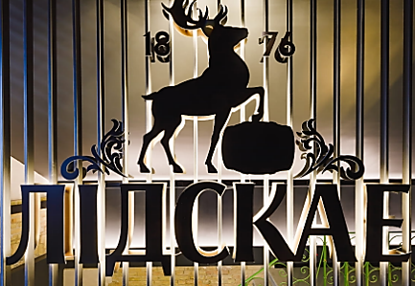
Экскурсия на пивзавод - это уникальная возможность увидеть современные производственные цеха, прогуляться по исторической пивной улице, которая сохранилась в сердце предприятия, познакомиться с уникальной старинной рецептурой и по достоинству оценить искусство лидских пивоваров, продегустировав различные сорта пива.

По-настоящему оценить талант отечественных пивоваров, узнать секреты их мастерства и попробовать самое свежее пиво можно только во время поездки на пивоваренный завод «Лидское пиво».

Стоимость программы: 125 руб. взр.,

В стоимость входит:

- проезд на автобусе туркласса;
- экскурсионное обслуживание;
- входные билеты, экскурсия в Лидском замке;
- экскурсия-дегустация в «Музее Лидского бровара»;

Контакты: 8029-566-83-70 Виктория

